------- LAS VENTAJAS DEL DEPORTE --------

La práctica del deporte es buena para la mayoría de las personas y sobre todo para los jóvenes.
Todos sabemos que el ejercicio físico practicado de forma regular, previene muchas enfermedades que se manifiestan en la edad adulta, como por ejemplo la obesidad y las enfermedades cardiovasculares. También, ayuda a superar otras que puede sufrir cualquier persona, como el asma. Según especialistas, lo ideal sería dedicar al menos treinta minutos diarios a algún tipo de ejercicio físico, y recomiendan a los jóvenes cuidar su alimentación cuando aumentan su actividad deportiva.
El deporte favorece un buen desarrollo físico y proporciona una buena aptitud cardiovascular. Pero además de estas importantes ventajas físicas, la práctica del deporte tiene aún más beneficios para los jóvenes, ya que contribuye a la formación progresiva de su personalidad.
En efecto, la práctica del deporte ayuda a los jóvenes a tener más confianza en sí mismos, favorece su autoestima y les permite aprender la importancia de la disciplina, la constancia y el esfuerzo.
En el caso de los deportes en equipo, las ventajas son también mayores, ya que los chicos aprenden a relacionarse mejor con los demás y a integrarse progresivamente en la vida social.

. TEXTO ADAPTADO

COMPRENSIÓN:

1)- Contestar con "Verdadero" o "Falso”:

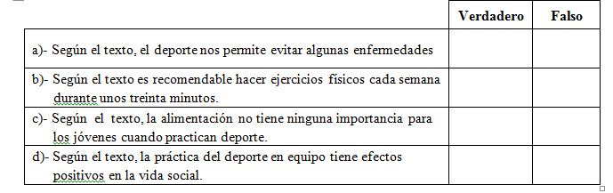

2)- Completar las frases siguientes con la forma más adecuada:

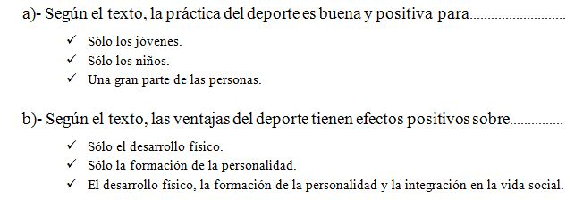

3)- Según el texto, aparte de las ventajas físicas y sociales, ¿Qué efectos puede tener el deporte sobre la personalidad

...............................................................................................................................................................
.................................................................................................................................................................

4)- Citar tres nombres de diferentes depeortes:

a) ……………………..……………………………………………………………….
b) ……………………..……………………………………………………………….
c) ………………………………………………………………………………………

LENGUA :

I- ORTOGRAFÍA:

Colocar los cuatro acentos que faltan:

Granada esta en el sur de España, es una ciudad preciosa y atractiva, es famosa por sus monumentos historicos que remontan a la epoca arabo musulmana.

II- VOCABULARIO:

1)- Buscar el sinónimo de las palabras subrayadas:

a- A veces no entiendo (……………..) lo que dice el profesor.
b- Antes de contestar (………...) a las preguntas, es necesario pensar bien.

2)- Buscar el antónimo de las palabras subrayadas:

a. El turismo tiene muchas ventajas (…………..) para la economía del país.
b. Este pueblo es muy desagradable (……..……) en invierno.

3)- Completar este texto con cuatro palabras de la lista siguiente:

Barcelona es un……………... con un atractivo turístico y cultural impresionante. Gracias a su patrimonio, la capital de Cataluña ……………………, al visitante una amplia variedad de atracciones turísticas, culturales e históricas, y un ambiente muy ………………., de tal modo que visitar la ciudad se convierte en una ………………. inolvidable.

III- GRAMÁTICA

1)- Elegir la preposición correcta:

a. Los niños se van de viaje (a – por – con)……….........……sus padres a Sevilla.
b. La ciudad de Oviedo está (con – en – para)…........…… en el norte de España.
c. A mis amigos les gusta pasear (sobre – por – de ) ...........… el centro de la ciudad.
d. El vestido que lleva Penélope Cruz está (en – de –a)………..........…..… moda.

2)- Completar con los verbos "SER" o "ESTAR":

a. Carmen ….....… Profesora de historia, …....… trabajando en una escuela privada.
b. La farmacia …….....…… cerrada porque hoy …….....……… un día festivo .
c. La casa de Juan …….....…… bonita, pero …....….. lejos del centro de la ciudad.
d. Pedro …....… el representante comercial de la empresa, siempre ....……. De viaje.

3)- Poner los verbos que están entre paréntesis en el tiempo adecuado:

a- Cada año muchos niños (MORIR)……....……. a causa de las guerras.
b- Dentro de unos días, nosotros (ESTAR) …………....…… de vacaciones.
c- De niños, Luis y Carmen (ESTUDIAR) ………....……… inglés y francés.
d- España (GANAR)………....…..…. La copa del mundo de fútbol en 2010.

PRODUCCIÓN ESCRITA

El fin de semana es, para los jóvenes, un momento de ocio y diversión que les permite romper con la monotonía de la vida diaria. Cuenta lo que sueles hacer y qué actividades prácticas para divertirte y disfrutar.

……………………………………………………………………………………………………………………………………………………………………………………………………………………………………………………………………………………………………………………………………………………………………………………………………………………………………………………………………………………………………………………………………………………………………………………………………………………………………………………………………………………………………………………………………………………………………………………………………………………………………………………………………………………………………………………………………………………………………………………………………………………………………………………………………………………………………………………………………………………………………………………………………………………………………………………………………………………………………………………………………………………………………………………………………………………………………………………………………………………………………………………………………………………………………………………………………………………………………………………………………………………………………………………………………………………………………………………………………………………………………………………………………………………………………………………..

